СОБРАНИЕ

муниципального образования

«Холмский городской округ»

РЕШЕНИЕ

от 22.12.2022 г. № 61/6-510
О внесении изменений в Правила землепользования и застройки муниципального образования «Холмский городской округ», утвержденные решением Собрания муниципального образования «Холмский городской округ» от 29.09.2022 № 57/6-483

В соответствии со статьями 32, 33 Градостроительного кодекса РФ, пунктом 26 части 1 статьи 16, части 5 статьи 28 Федерального закона от 06.10.2003 № 131-ФЗ «Об общих принципах организации местного самоуправления в Российской Федерации», Положением «Об организации и проведении публичных слушаний по вопросам градостроительной деятельности на территории муниципального образования «Холмский городской округ», утвержденным решением Собрания муниципального образования «Холмский городской округ» от 20.12.2018 № 7/6-57, руководствуясь пунктом 5 части 2 статьи 30 Устава муниципального образования «Холмский городской округ», Собрание муниципального образования «Холмский городской округ»
РЕШИЛО:

- Внести в Правила землепользования и застройки муниципального образования «Холмский городской округ», утвержденные решением Собрания муниципального образования «Холмский городской округ» от 29.09.2022 № 57/6-483 следующие изменения:
1.1. В части изменения территориальных зон в карте градостроительного зонирования территории с. Люблино, установить в границах земельного участка с кадастровым номером 65:08:0000047:990 территориальную зону «Коммунальная зона» (П-2) для объекта «Реконструкция системы водоснабжения в с. Правда» (приложение 1).
1.2. В части изменения территориальных зон в карте градостроительного зонирования территории с. Чапланово, установить в границах земельного участка с кадастровым номером 65:08:0000043:522 территориальную зону «Зона застройки индивидуальными жилыми домами» (Ж-1), для строительства индивидуального жилого дома (приложение 2).
1.3. В части изменения территориальных зон в карте градостроительного зонирования территории г. Холмска, установить в границах земельного участка с кадастровым номером 65:09:0000031:872 территориальную зону «Зона застройки индивидуальными жилыми домами» (Ж-1), для строительства индивидуального жилого дома (приложение 3).
1.4. В градостроительном регламенте территориальной зоны «Зона застройки малоэтажными жилыми домами (до 4 этажей, включая мансардный)» Ж-2 из раздела 2.1. «Основные виды разрешенного использования земельных участков и объектов капитального строительства» исключить пункты 1, 4, а раздел 2.2. «Условно разрешенные виды использования земельных участков и объектов капитального строительства» дополнить пунктами 6,7 соответственно содержанием исключенных пунктов.
1.5. В градостроительном регламенте территориальной зоны «Зона застройки среднеэтажными жилыми домами (от 5 до 8 этажей, включая мансардный)» Ж-3 из раздела 3.1. «Основные виды разрешенного использования земельных участков и объектов капитального строительства» исключить пункт 3, а раздел 3.2. «Условно разрешенные виды использования земельных участков и объектов капитального строительства» дополнить пунктом 7 содержанием исключенного пункта.
1.6. В градостроительном регламенте территориальной зоны «Зона застройки многоэтажными жилыми домами (9 этажей и более)» Ж-4 из раздела 4.1. «Основные виды разрешенного использования земельных участков и объектов капитального строительства» исключить пункт 3, а раздел 4.2. «Условно разрешенные виды использования земельных участков и объектов капитального строительства» дополнить пунктом 7 содержанием исключенного пункта.
- Опубликовать настоящее решение в газете «Холмская панорама» и разместить на официальном сайте администрации муниципального образования «Холмский городской округ».
3. Контроль за исполнением настоящего решения возложить на мэра муниципального образования «Холмский городской округ» (Д.Г. Любчинов), постоянную комиссию по жилищно-коммунальному хозяйству и имуществу Собрания муниципального образования «Холмский городской округ» (В.В. Ячменев).

Мэр муниципального образования
«Холмский городской округ» Д.Г. Любчинов

Приложение 1
к решению Собрания
муниципального образования
«Холмский городской округ»
от 22.12.2022 № 61/6-510

Внесение изменений в Правила землепользования и застройки муниципального образования «Холмский городской округ», утвержденные решением Собрания муниципального образования «Холмский городской округ» № 57/6-483 от 29.09.2022

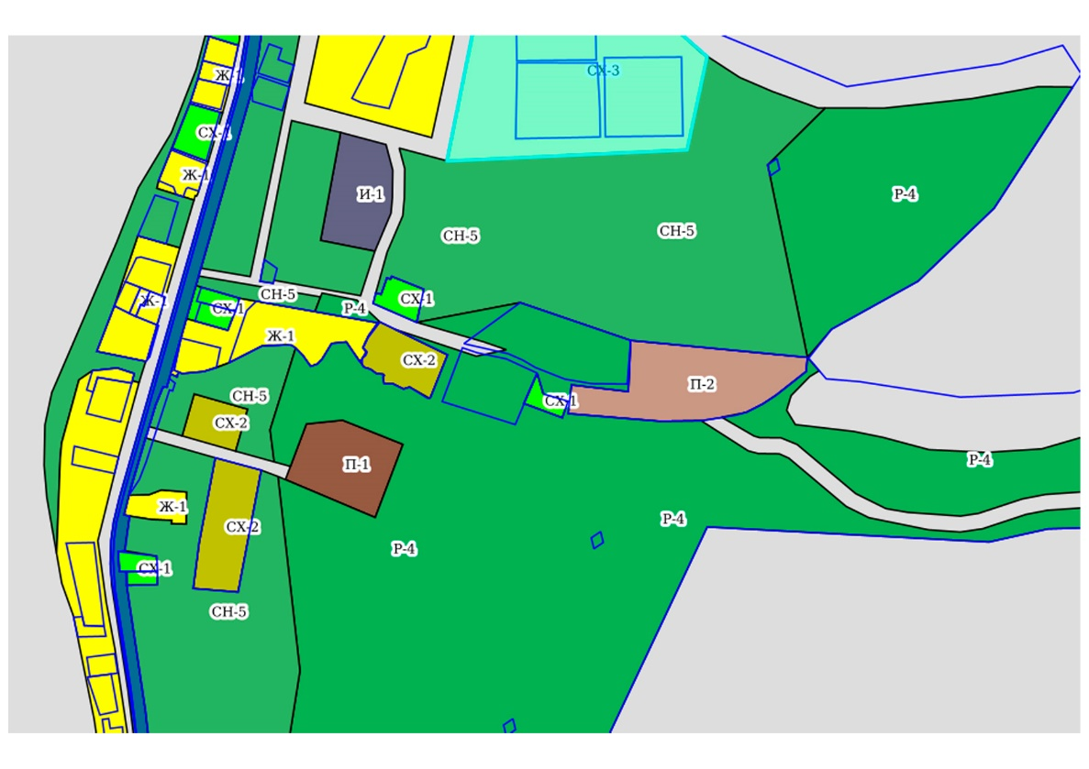
Масштаб 1:5000
65:08:47:990/1
65:08:47:990/2
Установка в границах земельного участка с кадастровым номером 65:08:0000047:990 территориальной зоны «Коммунальная зона» (П-2)
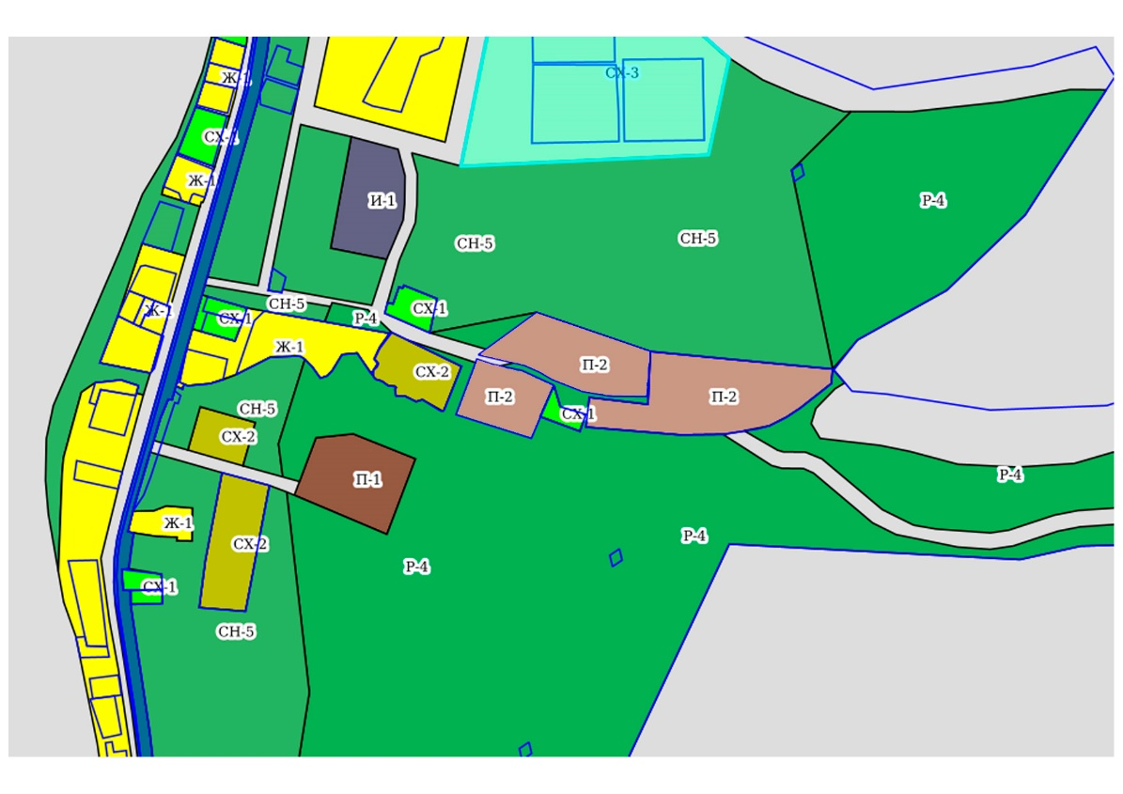
65:08:47:990/1
65:08:47:990/2

Масштаб 1:5000

Приложение 2
к решению Собрания
муниципального образования
«Холмский городской округ»
от 22.12.2022 № 61/6-510

Внесение изменений в Правила землепользования и застройки муниципального образования «Холмский городской округ», утвержденные решением Собрания муниципального образования «Холмский городской округ» № 57/6-483 от 29.09.2022

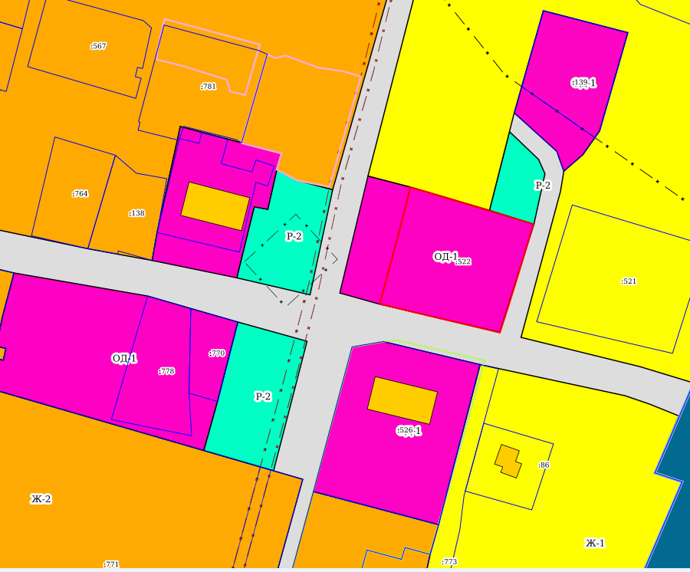
Установка в границах земельного участка с кадастровым номером 65:08:0000043:522 территориальной зоны «Зона застройки индивидуальными жилыми домами» (Ж-1)
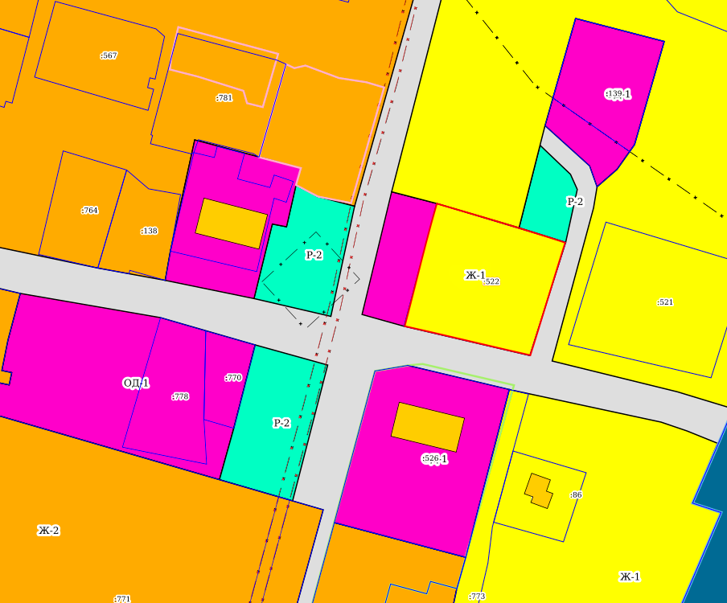

Приложение 3
к решению Собрания
муниципального образования
«Холмский городской округ»
от 22.12.2022 № 61/6-510

Внесение изменений в Правила землепользования и застройки муниципального образования «Холмский городской округ», утвержденные решением Собрания муниципального образования «Холмский городской округ» № 57/6-483 от 29.09.2022

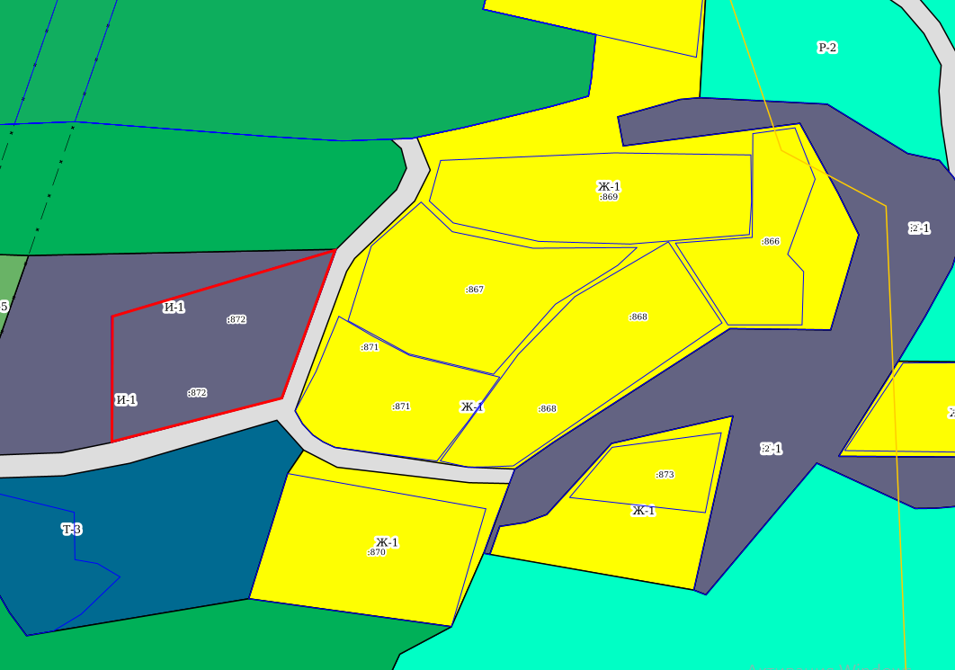
Установка в границах земельного участка с кадастровым номером 65:09:0000031:872 территориальной зоны «Зона застройки индивидуальными жилыми домами» (Ж-1)
